Scrieri Arhaice

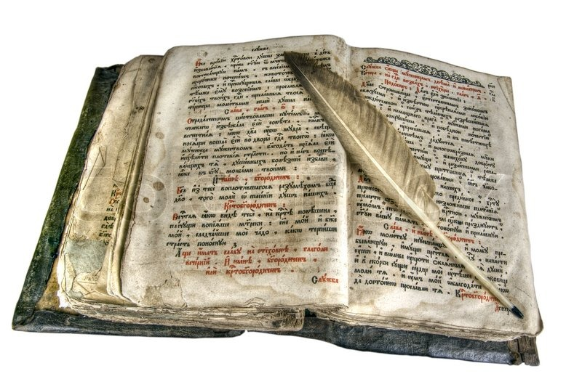

Ionut Indre

1. Cuprins
2. Descrierea temei si a Scenariului
3. Detalii de implementare
4. Motivarea abordării alese
5. Prezentarea interfeței grafice utilizator / manual de utilizare
6. Concluzii și dezvoltări ulterioare
7. Referințe

Descrierea temei si a Scenariului

Proiectul isi propuse sa prezinte o fresca din perioada antica ilustrand munca marilor genii ale acestei perioade prin scrieriile, sculpturiile si schitele tehnice ale acestora.
Astfel scena este compusa din obiecte care incerca sa sugereze aceasta atmosfera antica plina de suspans, mister si creatie. Scena este compusa din sapte obiecte specifice locului de desfasuare ale acestor arte.
Obiecte precum o calimara, o pana de scris, si un pergament pe care se vor grava anumite litere prin miscari subtile ale acestora. O lumanare, un chibrit si o piatra abraziva cu ajutorul carora se va aprinde lumarea si va genera o lumina galbena, palida si calda ce va induce privitorul intr-o atmosfera lugubra si intunecata presarata cu umbre.
In coltul scenei redate se va afla un craniu ce doreste sa sugereze plasarea in imortalitate al acestor entitati creatoare prin arta lor ce traieste vesnic si se manifesta printre noi zi de zi.
Intr-o descriere mai amanuntita a integii scene se va crea un fundal ce doreste sa imite o textura de lemn care se va identifica cu masa sau biroul pe care sunt asezate aceste obiecte. Toate acestea fiind invaluite intr-o lumina obscura.
In partea dreapta vor fi asezate lumanarea, care este stinsa in acest moment, un chibrit si o piatra abraziva cu care se va aprinde chibritul.
Prin anumite miscari se va ridica chibritul si se va trece peste piatra abraziva facandul sa se aprinda. Se vor genera niste umbre slabe datorita flacarii chibritului. Apoi acesta va fi apropiat incet catre capul lumarii pe care o va aprinde. Odata cu aprinderea acesteia se va lumina intreaga atmosfera intr-un spectru de lumina galbena. Se va pune chibritul jos si se va schimba actiunea inspre centru paginii.
Aici se gaseste un pergament deschis, o calimara si o pana. Prin miscari delicate se va lua pana si se va inmuia in calimara.
In coltul din dreapta sus se va aflta un craniu care doreste sa sugereze imortalizarea momentului crearii artei si misterului acesteia.

Initial camera este iluminata de catre lumina ambientala creata care introduce utilizatorul in atmosfera lugubra generata. La dorinta acestuia se ofera posibilitatea de a aprinde sau stinge si cea de a doua lumina generata de lumanare precum si cea ambientala prin controlul tastelor sau a intefetei grafice oferite.
Tot odata acesta are posibiliatea de a induce si generarea particulelor de ceata prin intermediul tastaturii sau intefetei grafice, ceata care contribuie la conturarea atmosferei dorite.

Utilizatorul are posibilitatea de a roti scena dupa bunul plac in toate directiile posibile prin intermediul tastaturii. De asemenea acesta are si posibilitatea de a manipula craniul aplicand acestuia diferite efecte de rotatie, translatie si scalare si poate activa diferitele animatii pe scena sau pe obiecte precum cele exitente asupra penei si chibritului.

Detalii de implementare

Intreaga functionare si implementare se baeaza pe o logica simpla de modificare a conditiilor bazate pe clauze mutuale.

Acestea sunt reprezentate in descrierea animatiilor unde se calculeaza diferitele coordonate si se activeaza anumite functiile in unor activari unor variabile de control.

Rotatiile, scalariile si translatiile se fac pe acelasi principiu. U bun exemplu fiind cel in care se modifica vizualizarea scenei prin diferite unghiuri de rotatie. Aceste unghiuri au o marja de modificare intre 0 si 360 apoi resetandu-se.

Tot pe acelasi principiu se bazeaza si diferitele actiuni din mediul grafic oferit. In cadrul unor structuri de tip IF verificandu-se daca a fost bifat sau selectat anumit cand, respectiv care ID al acestora a fost selectat.

Pentru generarea paticulelor s-a folosit o structura care permite selectarea anumitei culor pentru generarea particulelor precum si a coordonatelor si vitezei de generare a acestora.
Desenarea efectiva a acestora se face cu ajutorul unor functii in care se randomizeaza pozitia acestora cu un anumit grad astfel se creaza efectul dorit.

Manual de utilizare

Utilizatorul are posibilitatea de a actiona diferite controale asupra scenei atat de la tastatura cat si din interfata grafica utilizata.

Deplasarea si vizionarea asupra scenei se face cu ajutorul butoanelor W,A,S,D respectiv Q si E.Unde w,a,s,d, sunt folosite pentru rotirea scenei in sus, stanga,jos si respectiv dreapta iar q si e pentru rotirea acesteia cu un unghi de 90 de grade inspre stranga sau dreapta. Pe langa acestea utilizatorul are posibilitatea de a efectua un efect de zoom prin apasarea tastelor I respectiv O. I avand ca efect apropierea camerei iar O indepartarea de aceasta.

Pentru resetarea diferitelor variabile folosite in generarea de efecte se foloseste tasta T.
Utilizatorul are posibilitatea de a genera particule de ceata prin apasarea tastelor F respectiv G cu ajutorul carora se va seta densitatea acesteia. Iar cu X respectiv Z se va seta stralucirea luminii generate de lumanare.
Avand in vedere ca in context este vorba de lumina este de mentionat ca utilizatorul are posibilitatea de a stinge sau aprinde cele doua surse de lumina prin intermediul butoanelor K,L, , respectiv . .Primele doua taste corespunzand sursei de lumina ambientala iar celelate doua corespunzand sursei de lumina degerata de lampa.
Schimbarea modului de vedere LINE, POLIGONAL sau POINTS se face prin tastarea tastei M.

Avand in vedere ca scena prezinta o serie de animatii predefinite acestea pot fi accesate prin intermediul tastelor B,V respectiv C, unde prin apasarea tastei B se va genera animatia corespuzatoare chibritului, prin apasarea tastei V se va genera animatia corespunatoare penei iar prin apasarea tastei C se va genera animatia de prezentare pe toata scena.

Pe langa cele mentionate se pot efectua efecte de rotire pe axa Y, scalari si translatii pe toate axele cu ajutorul tastelor de la 1 la 9.
1- rotatie pe axa Y
2- scalare +
3- scalare -
4- translatie X +
5- translatie Y +
6- translatie Z +
7- translatie X -
8- translatie Y -
9- translatie Z -

Insa utilizatorul are tot odata si posibilitatea de control majoritatii efectelor anintite mai sus prin intermediul intefetei grafice si anume:

Selectare vedere Smooth, Wireframe si Points, control Zoom, Fog si Shine, Rotate Skull si Scale Skull, activare Light Ambiental si Candle, Reset Coordonates si activare animatii pe Chibrit, Pana si Scena precum si translatare XY pe craniu.

Concluzii si dezvoltari ulterioare

In urma realizarii acestui proiect am tras o sumedenie de concluzii referitoare atat la scrierea codului cat si la implicatile acestuia.

Faptul ca definirea unui joc sau a unei scene de animatie presupune mult cod si in special multe conditii pentru satisfacerea tuturor dorintelor de afisare realista a unei scene.

Faptrul ca algoritmii folositi trebuie sa fie cat mai eficienti pentru ca jocul sau scena sa foloseasca cat mai putine resurse ale calculatorului cu putinta, deoarece generariile grafice solicita GPU intr-o maniera surprinator de mare.

Faptul ca modelele matematice ajuta foarte mult in dezvoltarea proiectelor de acest gen, aici facand o referita directa mai ales asupra acelor proiectele care modeleaza lumea reala.

Unele dintre primele posibilitati de dezvoltare ulterioara pentru acest proiect ar fi adaugarea mai multor tipuri de umbre pentru a reda scena intr-o maniera cat mai reala.
Un mare plus ar aduce daca am adauga miscarea camerei prin intermediul mouse-ului astfel incat sa se creeze o legatura mai buna cu utilizatorul si mediul extern.
Posibilitatea de manipulare a tuturor obiectelor prin intermediul mouse- ului la fel ca si mai sus ar aduce un are plus.

Posibitatea de a vedea scena din unghiuri diferite si deplasareaobservatorului in mai multe directii ar oferi o dinamicitate scenei oferite.

Referinte

In dezvoltarea proiectului sa pus accentul pe materialele oferite de catre laboranti astfel facut utile absolut toate informatiile prezentate in laboratoarele de Sisteme de prelucrare grafica, punandu- se accentul pe cele ce manipuleaza texturile, luminile si crearea interfetei grafice.

Cearea camerei : Laborator 2-3
Adaugarea de lumini: Laborator 4
Importarea obiectelor cu texturi din GMAX: Laboratoarele 5-6
Maparea texturilor: Laborator 6
Desenarea obiectelor : Laboratorul 7
Crearea interfetei grafice : Laborator 8
Generarea de Umbre: Laborator 9

Generarea de particule:

http://www.raywenderlich.com/37600/opengl-es-particle-system-tutorial-part-1

De mentionat este ca o mare parte a realzarii proiectului se datoreaza faptului ca s-au facut testari repetate si modificari de instructiuni prezentate in laboratoarele tinute care au dus la scana actuala.

